UMA CELEBRAÇÃO DO EMPODERAMENTO FEMININO COM A ZENITH NO
EVENTO “MEET THE DREAMHERS” EM SINGAPURA

Singapura, 12 de outubro de 2022: como parte dos eventos “MEET THE DREAMHERS” levados a cabo por todo o mundo, a ZENITH recebeu um grupo de participantes em Singapura para celebrar o empoderamento feminino com a apresentação das DREAMHERS mais recentes e da parceria com a Susan G. Komen® – a principal organização dedicada ao cancro da mama e maior financiadora da investigação sobre a doença, além do governo dos EUA.

A igualdade de género e o empoderamento feminino estão na base da iniciativa HORIZ-ON da ZENITH, inspirando muitos dos compromissos e ações da marca. Com a DREAMHERS, a Manufatura criou uma plataforma onde mulheres independentes podem partilhar as suas experiências e inspirar outras mulheres a concretizarem os seus sonhos. Entrando agora no seu terceiro ano, a DREAMHERS é representada por mulheres de todo o mundo e das mais variadas áreas. Esta noite, em Singapura, a ZENITH convida os participantes a conhecerem estas mulheres realizadas, acessíveis e empáticas, que estão a traçar os seus próprios caminhos.

Sobre a evolução da plataforma DREAMHERS, Julien Tornare, CEO da ZENITH afirmou: “Estou extremamente orgulhoso por poder receber tantas mulheres inspiradoras na ZENITH. Elas mostram ao mundo que nenhum sonho é demasiado grande e que quando tentamos atingir o céu e nos dedicamos com paixão e integridade ao nosso objetivo, conseguimos alcançá-lo. A plataforma ZENITH DREAMHERS apresenta vários exemplos de empoderamento feminino em inúmeros campos e mal podemos esperar por todas estas mulheres incríveis poderem partilhar as suas histórias e inspirar outras mulheres a perseguirem os seus sonhos.”

CHRONOMASTER ORIGINAL PINK – A COR DA ESPERANÇA
Há já vários anos que a ZENITH tem vindo a fazer a sua parte no sentido de sensibilizar para o cancro da mama, uma doença que ataca indiscriminadamente e que atinge uma em cada oito mulheres, afetando inúmeras vidas em todo o mundo. A sua mais recente contribuição para a luta contínua para aumentar a sensibilização e apoiar todas as pessoas afetadas pelo cancro da mama é o relógio Chronomaster Original Pink, uma edição especial baseada na emblemática coleção de cronógrafos de inspiração rétro lançada no ano passado.

Concebido com uma caixa unissexo de 38 mm em aço e equipado com a mais recente geração do calibre de cronógrafo automático de alta frequência El Primero com uma precisão de 1/10 de segundo, o Chronomaster Original Pink Edition destaca-se pelo seu deslumbrante mostrador rosa metalizado, que homenageia a cor globalmente associada à sensibilização para o cancro da mama.

A edição especial Chronomaster Original Pink não é uma edição limitada, pois os exemplares não são numerados, mas apenas estará disponível por tempo limitado durante a campanha do Mês Internacional de Prevenção do Cancro da Mama – de 1 a 31 de outubro – e exclusivamente nas boutiques físicas e online da ZENITH em todo o mundo. 20% das receitas das vendas do Chronomaster Original Pink reverterão diretamente para a Susan G. Komen®.

Victoria Wolodzko Smart – Vice-presidente Sénior de Missão na Susan G. Komen® – viajou dos Estados Unidos para poder juntar-se às DREAMHERS e discutir a importância do Mês Internacional de Prevenção do Cancro da Mama e o papel da Komen no estímulo da investigação sobre a doença, no fornecimento de serviços de cuidados aos pacientes, na adoção de ações políticas e na união da comunidade do cancro da mama. “Na Komen, estamos empenhados em melhorar os resultados para todas as mulheres afetadas pelo cancro da mama e estamos gratos por esta parceria com a ZENITH, que nos ajuda a amplificar a nossa mensagem de empoderamento feminino. Juntos, podemos ter um impacto maior na nossa luta coletiva contra o cancro da mama”, afirmou Wolodzko Smart.

Juntamente com as DREAMHERS apresentadas anteriormente, Sheila Sim e Melody Hsu, a ZENITH está animada por revelar os membros mais recentes da plataforma em permanente crescimento. Cinco mulheres incrivelmente apaixonadas e motivadas que se propuseram a atingir o céu nos mais variados campos, unidas pela sua incansável busca pela excelência contra todas as expectativas.

CATIE MUNNINGS
Quem tem acompanhado o campeonato de corridas de veículos elétricos Extreme E – do qual a ZENITH é parceiro fundador e cronometrista oficial – certamente já conhecerá Catie Munnings. Atleta e prodígio dos desportos motorizados , Catie Munnings corre pela equipa Andretti United. Tendo deixado a sua marca num desporto dominado por homens, Catie agora trabalha em estreita colaboração com organizações para defender a igualdade de género no local de trabalho e encorajar a próxima geração a desafiar os estereótipos de género.

CHIAKI HORAN
Fora da sua zona de conforto é onde Chiaki Horan brilha mais intensamente. Nascida em Tóquio, filha de mãe japonesa e pai irlandês, Chiaki sabia que queria trabalhar em televisão. Depois de alguns anos complicados na escola no Japão, Chiaki fez a faculdade nos EUA, onde aprendeu a exprimir-se não apenas através da representação, mas das suas próprias palavras. Depois de regressar ao Japão, experimentou novos domínios de trabalho e acabou por conseguir o lugar de apresentadora de um dos noticiários noturnos mais populares. E quando não está a apresentar as notícias, Chiaki é uma personalidade televisiva muito querida em vários programas, DJ numa rádio e locutora num programa de rádio semanal.

ESTHER ABRAMI
A fenomenal violinista de 26 anos Esther Abrami é o exemplo perfeito de uma história de sucesso artístico na era da Internet. A sua coragem, determinação e força de vontade levaram-na até aos maiores palcos e garantiram um ambicionado contrato discográfico com uma grande editora. A sua abertura e disponibilidade para partilhar os pontos altos e baixos da vida de música com a sua legião de seguidores fizeram dela uma das músicas clássicas mais adoradas da sua geração. Depois de aprimorar a sua arte no célebre Royal College of Music em Londres, a violinista francesa recebeu uma bolsa para tirar o mestrado no Royal Birmingham Conservatoire sob orientação do Professor Wen Zhou Li.

LOLA RODRIGUEZ
Quebrar barreiras é algo natural para a jovem modelo e atriz Lola Rodríguez. Oriunda das Canárias, Lola assumiu-se como transgénero aos 11 anos com o apoio incondicional dos pais. Depois do ensino secundário, estudou Psicologia, mas sabia que a sua verdadeira vocação era a representação. Lola viria a protagonizar produções televisivas e cinematográficas, incluindo a aclamada e premiada série espanhola Veneno e a série da Netflix Bem-vindos ao Éden. Quando não está a representar, Lola é uma ativista dos direitos LGBTQ+ e usa o seu reconhecimento e experiência pessoal como uma plataforma para inspirar o progresso e a mudança.

ANETT KONTAVEIT
Com uma paixão intensa e uma motivação implacável, Anett Kontaveit tem uma história de busca permanente pela excelência. Inspirada pela mãe, que era treinadora de ténis, Anett começou a jogar com 6 anos e conquistou o seu primeiro título juvenil três anos depois. Determinada a conquistar a arena global, Anett rapidamente se tornou uma estrela emergente em torneios internacionais e representou o seu país por todo o mundo, incluindo nos Jogos Olímpicos de Tóquio 2020. Ganhou seis títulos de singles no WTA Tour e ocupou a 2.ª posição do ranking da Women's Tennis Association (WTA) em 2022. Atualmente, é a tenista estoniana mais bem classificada de sempre e a única a ter-se qualificado para as finais do WTA em 2021.

ZENITH: O CÉU É O LIMITE.

A ZENITH existe para inspirar todas as pessoas a seguirem os seus sonhos e a tornarem-nos realidade, contra todas as probabilidades. Desde a sua fundação em 1865, a ZENITH tornou-se a primeira manufatura relojoeira suíça com integração vertical e os seus relógios têm acompanhado figuras extraordinárias que sonharam mais alto e se esforçaram por alcançar o impossível, desde o voo histórico de Louis Blériot sobre o Canal da Mancha até ao salto em queda livre estratosférico e recordista de Felix Baumgartner. A Zenith está também a destacar mulheres visionárias e pioneiras - celebrando os feitos alcançados e criando a plataforma DREAMHERS, na qual as mulheres podem partilhar as suas experiências e inspirar outras mulheres a concretizar os seus sonhos.

Tendo na inovação a sua estrela-guia, a ZENITH usa movimentos exclusivos desenvolvidos e manufaturados internamente em todos os seus relógios. Desde a criação do El Primero em 1969, o primeiro calibre de cronógrafo automático do mundo, a Zenith desenvolveu a mestria na precisão de alta frequência e oferece medições em frações de segundo, com uma precisão de 1/10 de segundo na coleção Chronomaster e de 1/100 de segundo na coleção DEFY. Porque a inovação é sinónima com a responsabilidade, a iniciativa ZENITH HORIZ-ON atesta o compromisso da marca com a inclusão e diversidade, sustentabilidade e bem-estar dos colaboradores. A Zenith tem vindo a moldar o futuro da relojoaria suíça desde 1865, acompanhando aqueles que ousam desafiar-se a si próprios e alcançar novos patamares. Agora, é a sua vez de atingir o céu.

Sobre a Susan G. Komen®

A Susan G. Komen® é a principal organização sem fins lucrativos dedicada ao cancro da mama e trabalha com a missão de salvar vidas e erradicar o cancro da mama para sempre. A Komen tem uma incomparável abordagem abrangente de 360 graus à luta contra a doença em todas as frentes e dá apoio a milhões de pessoas nos Estados Unidos e em países por todo o mundo. Defendemos os pacientes, impulsionamos avanços na investigação, melhoramos o acesso a cuidados de alta qualidade, oferecemos apoio direto aos pacientes e capacitamos as pessoas com informações fidedignas. Fundada por Nancy G. Brinker, que prometeu à irmã – Susan G. Komen – que erradicaria a doença que ceifou a vida de Suzy, a Komen mantém o compromisso de apoiar as pessoas afetadas pelo cancro atualmente, continuando a procurar incansavelmente as curas do futuro. Visite komen.org ou ligue para 1-877 GO KOMEN. Ligue-se a nós em www.komen.org/contact-us/follow-us/

CHRONOMASTER ORIGINAL PINK
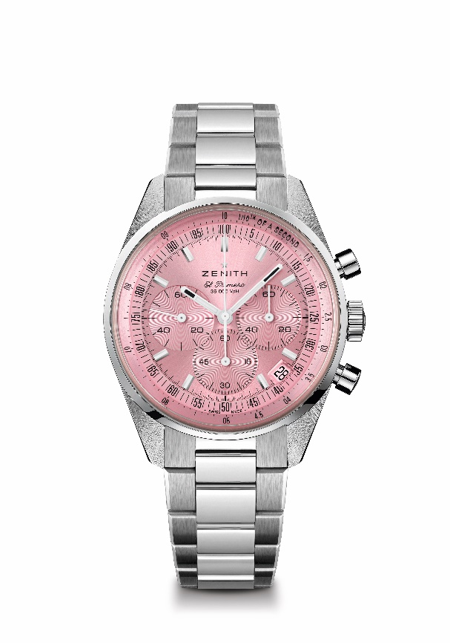
Referência: 03.3202.3600/33.M3200
Pontos principais: apenas disponível durante o mês de outubro. Cronógrafo automático com roda de colunas El Primero capaz de medir e apresentar 1/10 de segundo. Reserva de marcha alargada de 60 horas. Indicação de data às 4h30. Mecanismo "stop second"
Movimento: El Primero 3600
Reserva de marcha: mínimo de 60 horas
Funções: horas e minutos no centro. Pequenos segundos às 9 horas. Cronógrafo com precisão de 1/10 de segundo. Ponteiro de cronógrafo central que dá uma volta em 10 segundos. Contador de 60 minutos às 6 horas. Contador de 60 segundos às 3 horas
Acabamentos: nova massa oscilante em formato de estrela com acabamento acetinado
Preço 9900 CHF
Material: aço inoxidável
Estanqueidade: 5 ATM
Mostrador: padrão raiado em tons rosa
Caixa: 38 mm
Índices das horas: revestidos a ródio, facetados e revestidos com Super-LumiNova SLN C1
Ponteiros: revestidos a ródio, facetados e revestidos com Super-LumiNova SLN C1
Bracelete e fivela: bracelete em aço inoxidável com duplo fecho extensível

